|  |  |  |  |  |
| --- | --- | --- | --- | --- |
| 修改日期 | 版本 | 修改原因 | 修改人姓名 | 立案單號 |
| 2012/6/7 | 1 | Created | 林金生 | 120529000144 |
| 2012/7/10 | 2 | 新增點受編後,會跳出新視窗,顯示已給付內容與已簽擬內容 | 林金生 | 120529000144 |

**一、程式功能概述**

|  |  |
| --- | --- |
| 程式功能 | 歷史總評分查詢 |
| 程式名稱 | AAV2_0103 |
| 作業方式 | ONLINE |
| 概要說明 | 查詢歷史總評分資料，提供理賠人員核賠參考。 |
| 需求單位 | 理賠調查科 |
| 作業單位 | 理賠調查科，理賠人員 |
| 作業平台 | ■一般  □平板電腦  □手機 |
| 使用對象 | ■員工(UCBean)  □客戶(CustomerBean) |

**二、程式流程圖**



**三、相關檔案**

|  |  |  |  |  |  |  |
| --- | --- | --- | --- | --- | --- | --- |
| **項次** | **中文說明** | **檔案名稱** | **查詢** | **新增** | **修改** | **刪除** |
|  | 理賠案件FAMS評分紀錄檔 | DTAAV011 | ■ | □ | □ | □ |
|  | 案件各受款人理賠金額分配檔 | DTAAB010 | ■ | □ | □ | □ |

**四、相關模組**

**五、畫面**

畫面USAAV20103

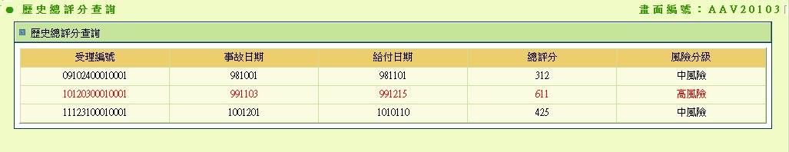

**六、程式內容**

1. **初始畫面**
   1. 如USAAV20103
   2. 讀理賠案件FAMS評分紀錄檔DTAAV011，條件如下：
      1. DTAAV011.受理編號(APLY_NO) != 上個畫面傳入的受理編號
      2. DTAAV011. 事故人ID (OCR_ID) = 上個畫面傳入的事故人ID
      3. GROUP BY DTAAV011.受理編號,DTAAV011.事故日期, DTAAV011.總分(TOT_SCOR)
      4. 所需欄位：
         1. DTAAV011.受理編號(ALPY_NO)
         2. DTAAV011.模型分類(FAMS_MOD_TYPE)
         3. DTAAV011.事故日期(OCR_DATE)
         4. DTAAV011.總分(TOT_SCOR)
   3. LEFT JOIN案件各受款人理賠金額分配檔DTAAB010，條件如下：
      1. DTAAB010.受理編號(ALPY_NO) = DTAAV011.受理編號(ALPY_NO)
      2. DTAAB010.受款人序號(ACPT_SER_NO) = ‘1’
      3. 所需欄位：
         1. DTAAB010.帳務日期(ACNT_DATE)
   4. 若有資料，顯示查詢結果，格式如下：
      1. 每一個受理編號欄位，須加入超連結連到簽核作業(畫面編號: AAB1_1300)(開新視窗)，須傳入參數如下：
         1. DTAAV011.受理編號(APLY_NO)
         2. “AAV20103”
      2. $風險分級低標:讀代碼中文對照,系統別AA,欄位名稱RISK_SCOR_TL,欄位值DTAAV011.模型分類(FAMS_MOD_TYPE)
      3. $風險分級高標:讀代碼中文對照,系統別AA,欄位名稱RISK_SCOR_TH,欄位值DTAAV011.模型分類(FAMS_MOD_TYPE)

|  |  |  |
| --- | --- | --- |
| 序號 | 目標欄位說明 | 來源欄位說明 |
|  | 受理編號 | DTAAV011.受理編號(ALPY_NO) (若風險分級為高風險，則以紅字顯示) |
|  | 事故日期 | DTAAV011.事故日期(OCR_DATE) (若風險分級為高風險，則以紅字顯示) |
|  | 給付日期 | DTAAB010.帳務日期(ACNT_DATE) (若風險分級為高風險，則以紅字顯示) |
|  | 總評分 | DTAAV011.總分(TOT_SCOR) (若風險分級為高風險，則以紅字顯示) |
|  | 風險分級 | 總分(TOT_SCOR) < $風險分級低標:低風險  $風險分級低標 <= 總分(TOT_SCOR) < $風險分級高標:中風險  總分(TOT_SCOR) >= $風險分級高標:高風險 |